**ПРОЕКТ «СЕЗОННЫЕ ИЗМЕНЕНИЯ В ЖИЗНИ ЛЕСНЫХ ЗВЕРЕЙ»**

**Пивоварова Т.В. 2 младшая группа**

**Цель**:Формирование интереса к животным к изменениям в их жизни осенью-зимой, и желания бережно относиться к окружающей природе.

**Задачи**: дать детям знания о лесных зверях и сезонных изменениях в их жизни осенью-зимой. Формировать реалистические представления о лесных животных. Отразить представления о жизни зверей леса в художественном творчестве. Развитие физической активности посредством подвижных игр. Прививать интерес к театрально-игровой деятельности.

**Тип проекта:** информационно-обучающий.

**Длительность проекта**: долгосрочный (сентябрь-декабрь)

**Характер:** Внутригрупповой проект.

**Возраст детей**: 3-3.5 года.

**Участие родителей**: помощь в подготовке костюмов, декораций, изготовление марионеточной куклы к театрализации по сказке в.Орлова «Медведь и Каштанчик». Участие в досуге для детей «Лесные звери». Помощь в изготовлении изменяемого пластилинового макета «Звери в лесу»

**Материалы и оборудование**: Плакат «Звери леса»,изменяемый пластилиновый макет, отображающий сезонные изменения в жизни лесных зверей, по темам: «Ранняя осень», «Золотая осень» , «Поздняя осень», «Зима» предметные и сюжетные иллюстрации на тему, художественная литература,пластиковые игрушки, изображающие зверей леса: медведь, волк, лиса, заяц, белка, еж. Серия книг для малышей «Кто такой?» Развивающая книга с иллюстрациями и записями голосов животных «Лесные звери». игрушки шапочки животных для подвижных игр, дидактическая игра «Ребятам о зверятах», фигурки зверей из настольного театра для предварительного показа сказки «Каштанчик», костюмы и декорации для театрализации «Каштанчик».Раскраски, карандаши, бумага, пластилин, элементы аппликации.

**Реализация проекта:**

Для реализации долгосрочного проекта понадобилось несколько этапов:

1 этап – подготовительный: подбор материалов по теме.

2 этап – основной:

- сентябрь. Совместная деятельность воспитателей с детьми :беседа о зверях леса с использованием соответствующего плаката, развивающей книги с записями голосов лесных зверей. Проведение дидактических игр «Узнай по голосу», «Кто лишний», «Кто в лесу живет». Проведение подвижных игр «Маленький ежик», «Лиса и зайцы», физминутки «Зайка серенький сидит».

Рассматривание пластилинового макета «Ранняя осень» сопровождаемое рифмованными комментариями , наблюдение за изменяемыми действиями персонажей.

Работа с раскрасками: «Ежик», «Белка»

Проведение пальчиковой гимнастики "Зайки осенью"

Непосредственно образовательная деятельность (интеграция областей Коммуникация и Художественное творчество): аппликация «Мишка-медведь»

Самостоятельная деятельность детей: игры с реалистичными пластиковыми фигурками лесных зверей, рассматривание книжных иллюстраций (серия книг «Кто такой?»)

- октябрь. Совместная деятельность воспитателей с детьми: Беседа о сезонных изменениях в жизни зверей леса, рассматривание пластилинового макета «Золотая осень», сравнение с предыдущим макетом, обращение внимания детей на произошедшие изменения (насекомые спрятались под листочки, листья на деревьях стали желтыми, убавилось яблок на яблоне, спрятались лягушки на пруду и пр.). Беседа о правилах поведения в лесу при встрече с дикими животными.Отгадывание загадок про зверей. Чтение стихотворения С.Козлова «В эту осень лис не рад».

Проведение совместного досуга с участием родителей «Лесные звери» (хороводная игра «По тропинке в лес пойдем»,гимнастический комплекс «Белочка» под музыку «Песня рыжехвостенькой», измененная и дополненная физминутка «Зайка серенький сидит» (..и ушами шевелит. Надоело шевелить, хочет веточки погрызть, вот так, вот так хочет веточки погрызть. Чтоб других зайчат позвать, будет лапами стучать, вот так, вот так будет лапами стучать…), спортивная игра «Соберем чернику и клюкву для белочки» - с цв. шариками, п/и «У медведя во бору», «Маленький ежик»)

Непосредственно образовательная деятельность (интеграция областей Чтение, Художественное творчество (лепка)): «Зайчик» (С использованием природного материала). Чтение стихотворения Г.Ладонщикова «На полянке» ,

Непосредственно образовательная деятельность (интеграция областей Коммуникация и Художественное творчество):рисование «Ежик»

Самостоятельная деятельность детей: игры с реалистичными пластиковыми фигурками лесных зверей, рассматривание книжных иллюстраций (серия книг «Кто такой?»)

* ноябрь. Совместная деятельность воспитателей с детьми:

Беседа о сезонных изменениях в жизни зверей леса, рассматривание пластилинового макета « Поздняя осень».

Театрализация: постановка сказки Д.Орлова «Каштанчик» (с участием воспитателей и детей)

Чтение: стихотворение А.Блока «Зайчик»,сказка Т.Александровой «Медвежонок Бурик»

Непосредственно образовательная деятельность (интеграция областей Коммуникация и Художественное творчество):лепка с элементами конструирования (с использованием природного материала) «Ежики»

* - декабрь. . Совместная деятельность воспитателей с детьми:

рассматривание пластилинового макета « Зима».Беседа о правилах поведения в лесу, в частности при встрече с дикими животными, с использованием папки-передвижки «Зная азбуку Ау я в лесу не пропаду», и плаката с изображением животных.Пальчиковая игра «Снег летает, снег кружит» Итоговая беседа о сезонных изменениях в жизни зверей леса.

Труд: трудовые поручения Чтение художественной

по уборке книг и игрушек, литературы: сказка используемых в рамках проекта Т.Александровой, стихи А.Блока,

Г.Ладонщикова, С.Козлова

Безопасность:

Гимнастический комплекс «Белочка», обсуждение правил

Физминутки, п/игры поведения в лесу при

Социали- встрече с животными

зация: участие

в совместных

играх по теме

проекта

(как органи-

зованных Коммуникация:

педагогом так и беседы с детьми по теме

в самост. деят-ти проекта

Результат: у детей сформировано представление о сезонных изменениях осенью-зимой в жизни зверей леса

Художественная Здоровье: беседа с детьми

деятельность: о пользе

рисование , Музыка: прослушивание прогулок по лесу

лепка. Песен: «Песенка Рыжехвостенькой», Познание: подача информации

аппликация. «Раз холодною зимой» с помощью пластилинового макета,

дидактические игры, загадки

3 этап – заключительный. Подведение итогов:

Дети:

- усвоение знаний о жизни зверей леса

- формирование бережного отношения к природе

- обогащение и расширение представлений детей о различных проявлениях творческой активности

Педагоги:

- сформировано желание продолжать давать детям расширенные знания по теме сезонные изменения в жизни зверей леса, по 2 оставшимся сезонам – весна-лето.

- продолжение освоения метода проектирования

Родители:

- расширение возможностей взаимодействия со своими детьми и педагогами группы.

**ФОТООТЧЕТ:**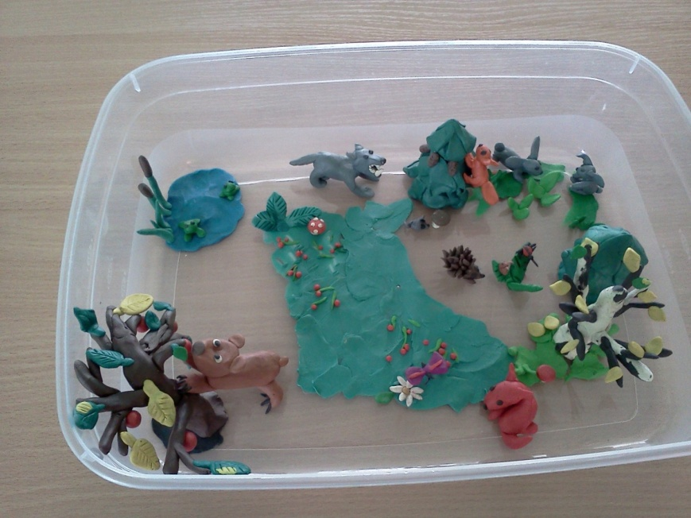

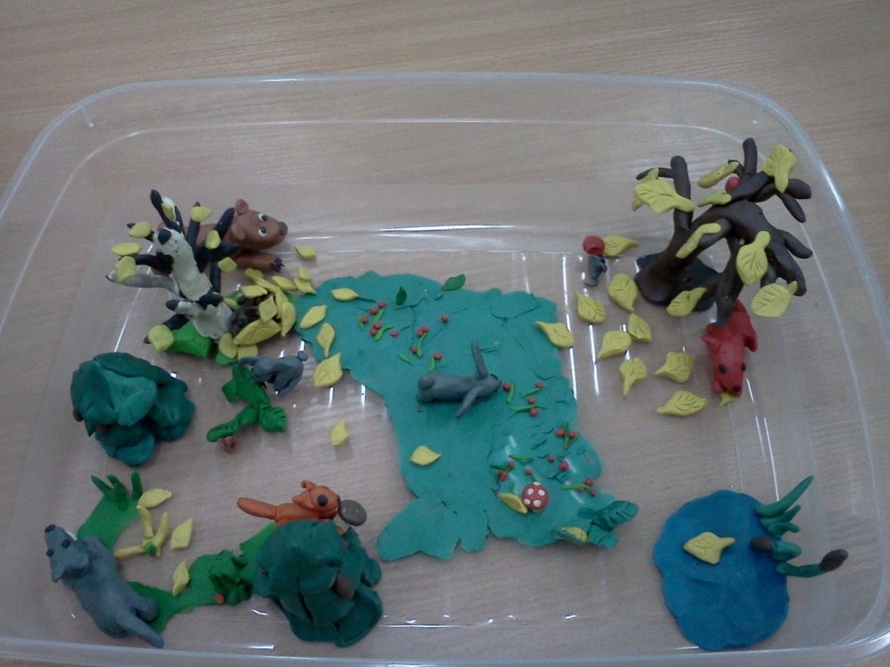

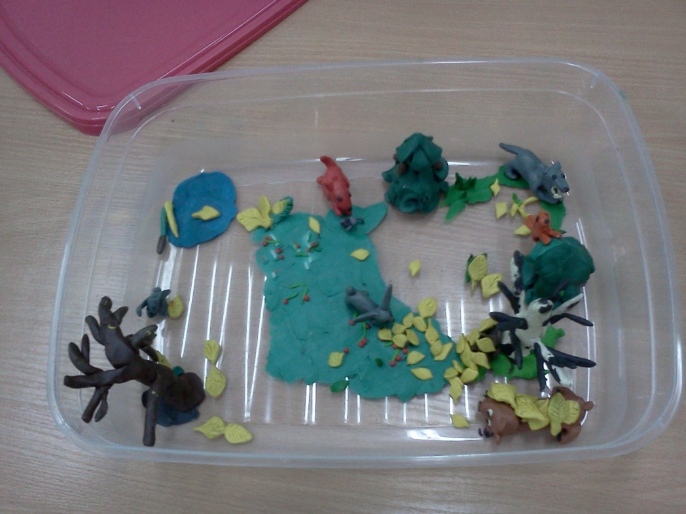

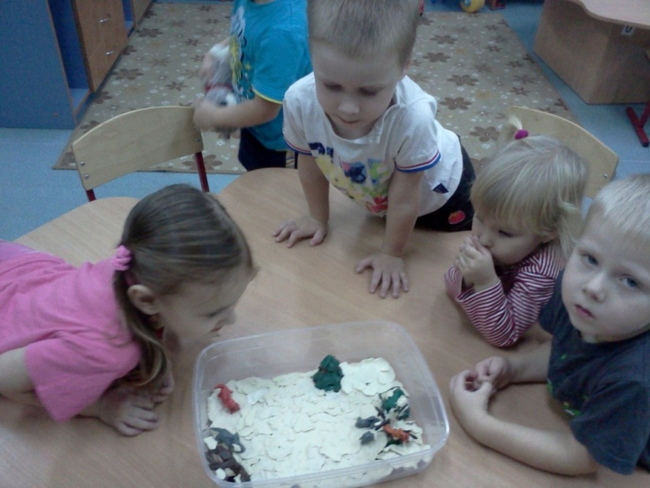

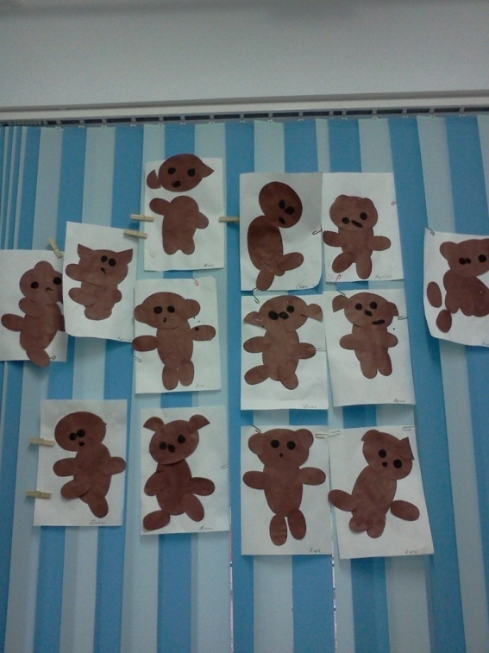

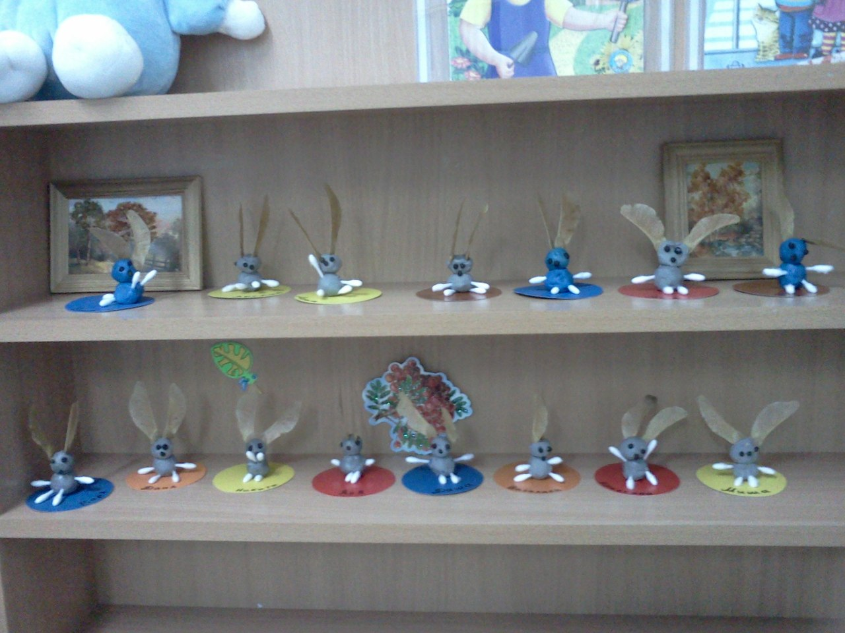

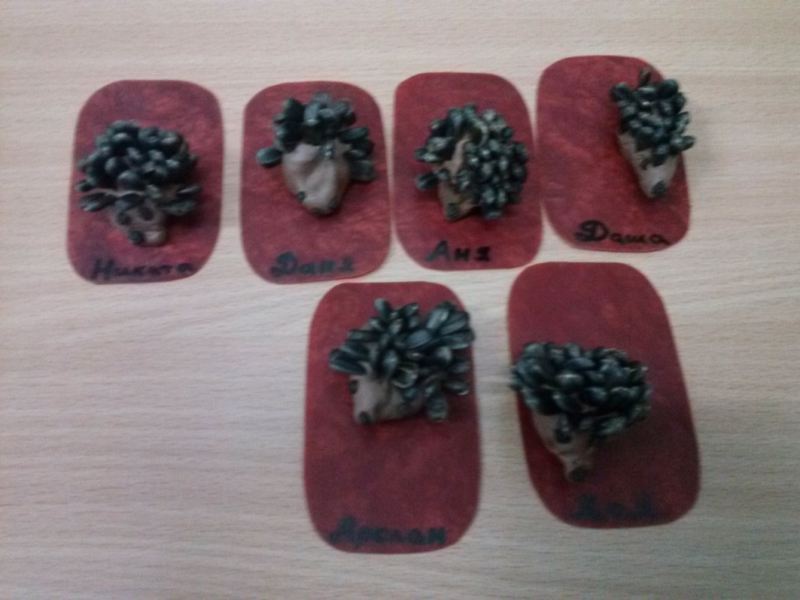

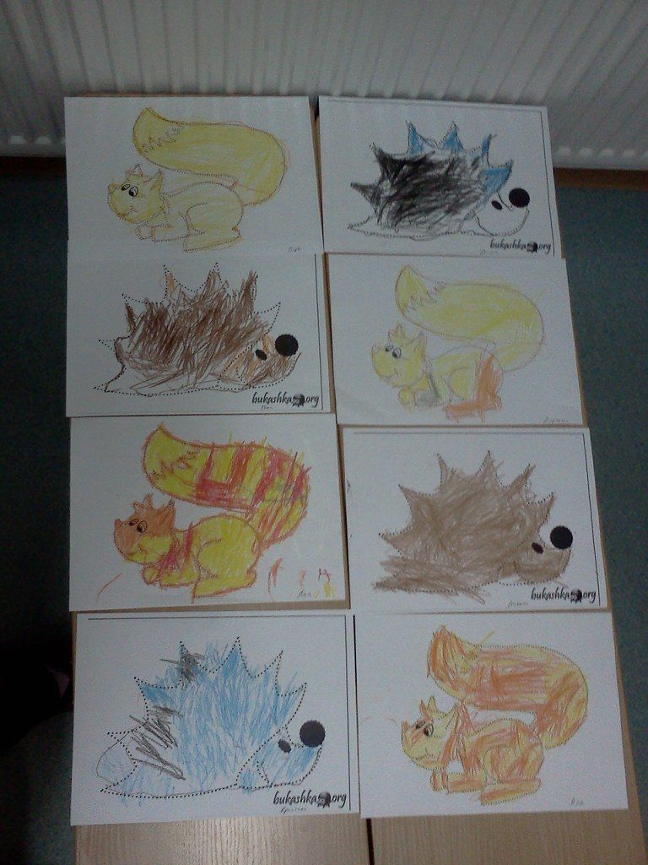

Досуг «Лесные звери»

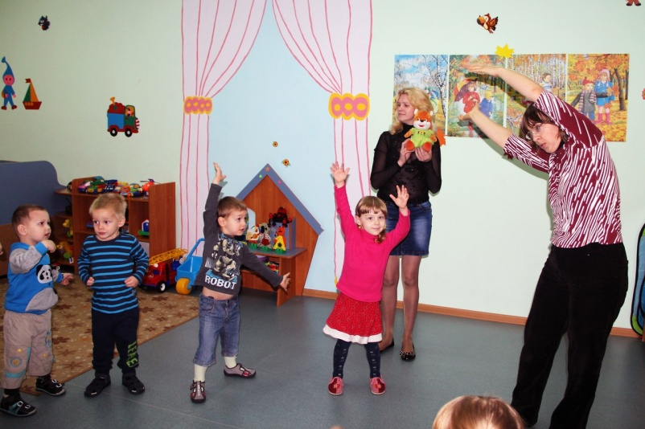

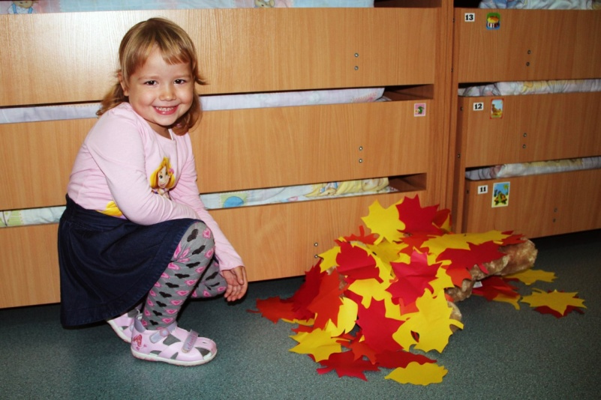

Спектакль «Каштанчик»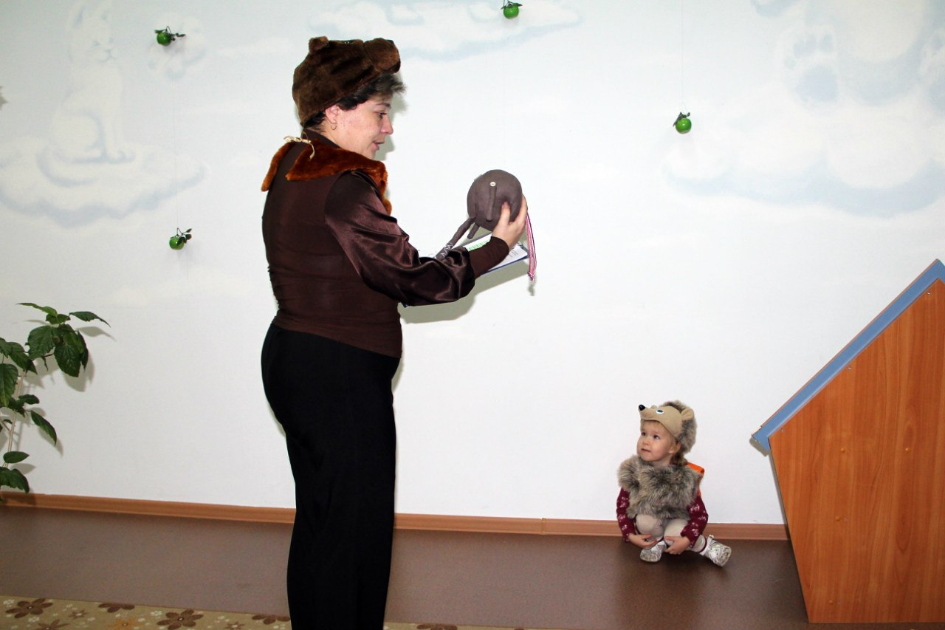

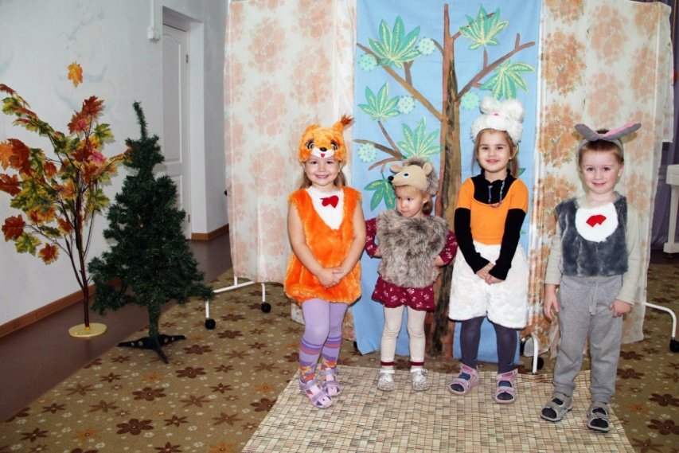

Дополнения:

Рифмованные комментарии (воспитатель Пивоварова Т.В.) к рассматриванию макета «Ранняя осень»:

Вот о чем пойдет рассказ.

Осень РАННЯЯ у нас.

Да ее почти что нету,

И еще почти что лето!

Побываем мы, ребята,На лесной опушке.

Что же делают сейчас разные зверушки?

Нет в лесу морковки,

Нет в лесу капусты.

ЗАЙЦЫ кушают траву

С радостью и хрустом!

Листья сочные найдут,

Вот и кушают, грызут.

Вот нашел улитку ЕЖИК

И собрался кушать тоже.

Ежики едят жуков,

Лягушат и червяков.

ВОЛК хотел бы съесть зайчишку,

Но зайчишка убежит!

Волк себе наловит мышек

И наверно будет сыт.

МЫШКИ бегают проворно,

Собирают в норки зерна.

Посмотрите на ЛИСУ.

Как ей хорошо в лесу!

Ловит иногда зайчишек,

А почаще - птиц и мышек.

Для нее почти всегда

Мыши - главная еда.

Авторская пальчиковая гимнастика «Зайки осенью»(Пивоварова Т.В.)

Скачут зайки на лужайке.

Отчего так рады зайки?

- Мы от волка убежали,

И покушать отыскали:

Съели белые грибочки,

Съели сочные листочки,

А потом нашли в болоте

Клюкву-ягоду на кочке.

(Показываем пальчиками - ушки зайчиков, двумя руками - пасть волка, "гриб" - ладонь левой руки горизонтально вверху, "шляпка", кисть правой вертикально приставлена - "ножка", ягоды - сложенные колечком большой и указательный пальцы, показываем обоими руками, листочки - 2 сложенные ладошки)

Авторская пальчиковая гимнастика «Снег летает, снег кружит»:

Снег летает, снег кружит (кругообр. движения сцепленными в кружок ладонями)

А медведь в берлоге спит. (Сложенные ладошки попеременно то к одному, то к другому уху)

Спит, спит до весны, спит, сопит и видет сны.

Снег летает, снег кружит ,

А зайка (Спрашиваем) спит? Не спит!

(Показываем указ. И ср. пальцем «ушки» зайки)

Скачет, скачет по лужку, по холодному снежку.

Снег летает, снег кружит,

А ежик спит? Спит. Спит, спит до весны…….

Дальше: то же самое, узнаем, спит ли червячок, лиса, волк.

Загадки про лесных зверей (Л.Одинцов):

Хожу в пушистой шубе,

живу в густом лесу.

В дупле на старом дубе,

орешки я грызу.

-------

Рыже-огненный комочек,

С хвостиком как парашют,

По деревьям быстро скачет,

Был он там…

Теперь уж тут.

Быстрый он как стрелочка.

Так ведь это… (Белочка)

-- ------